PIERWSZE ŁÓDZKIE KSIĘGARNIE i DRUKARNIE

Pierwszą łódzką księgarnię otworzył w 1848 roku Jankiel Gutsztadt. Księgarnia znajdowała się przy ulicy Nowomiejskiej. W styczniu 1864 roku istniały w Łodzi już dwie księgarnie: Juliusza Arndta przy Piotrkowskiej 15 i Gotfryda Berlacha przy Piotrkowskiej 17. Obydwie zatrudniały czterech księgarzy.
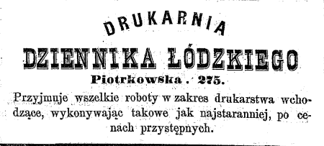

Na przełomie lat sześćdziesiątych i siedemdziesiątych XIX wieku prowadzony przy Piotrkowskiej 22 skład papieru i galanterii nabył Cezar Richter, który zaczął sprzedawać także książki polskie i niemieckie oraz nuty.
Na początku lat osiemdziesiątych Cezar Richter założył „księgarnię kolportacyjną”. W 1880 roku wydał drukiem w języku niemieckim kalendarz łódzki, stając się pierwszym w Łodzi księgarzem-nakładcą. Odtąd rokrocznie wydawał kalendarze, ale już w języku polskim, a w 1893 roku wydrukował pierwszy przewodnik po Łodzi.
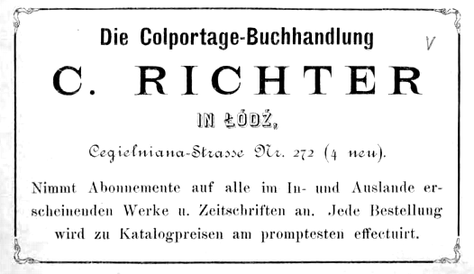
"Furer durch Lodz", rok 1898.

W latach siedemdziesiątych XIX stulecia były w Łodzi cztery księgarnie: Arndta i Richtera przy Piotrkowskiej, Moszka Perlmutera przy Południowej 5 i Fajwela Bornsteina przy Nowomiejskiej.
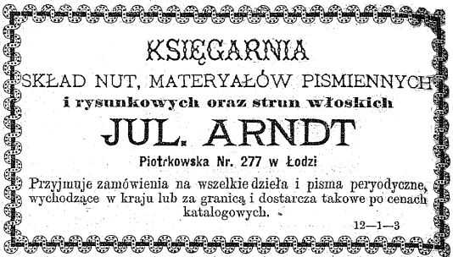
"Dziennik Łódzki", rok 1884.
Następne dziesięciolecie przyniosło wzrost liczby sklepów zajmujących się sprzedażą książek do dziesięciu, przy czym połowa znajdowała się na Piotrkowskiej. Sprzedawano w nich książki polskie, rosyjskie, niemieckie i francuskie, a w trzech księgarniach – żydowskie. Niektóre z tych księgarń (Fiszera, Schatkego) były jednocześnie wypożyczalniami książek. Kilku księgarzy handlowało także obrazami i fotografiami.
W 1890 roku Gustaw Gebethner (później firma Gebethner i Wolff) otworzył skład nut i fortepianów przy Piotrkowskiej 18.
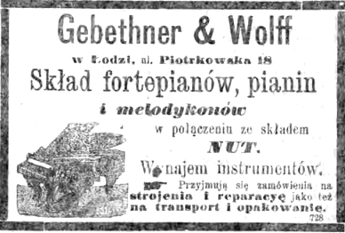
"Dziennik Łódzki", rok 1892.

Istniały też sklepy, w których głównym przedmiotem handlu były obrazy. Największym powodzeniem cieszył się sklep Karola Hartmana (Zawadzka 1, dzisiaj ul. Próchnika) i Adolfa Butschkata (Piotrkowska 84).
Usytuowanie pierwszych łódzkich księgarń tłumaczy się po części tym, że sprzedawano w nich głównie podręczniki szkolne. Otwierano więc księgarnie w pobliżu szkół. Na Nowym Rynku była sześcioklasowa Wyższa Szkoła Rzemieślnicza, przy skrzyżowaniu Widzewskiej (dzisiaj Kilińskiego) i Cegielnianej (dziś Jaracza) – dwa gimnazja rządowe (męskie i żeńskie).
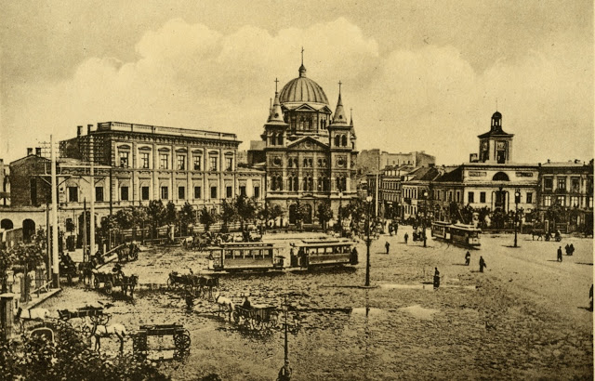
Fotografia przedstawia Nowy Rynek (obecnie pl. Wolności). Widoczny jest Ratusz Miejski i Kościół Ewangelicki pod wezwaniem Świętej Trójcy, a z lewej strony budynek, w którym mieściła się Łódzka Szkoła Rękodzielniczo-Przemysłowa (1899 – 1903).
W 1860 roku powstał w Łodzi pierwszy zakład graficzny. Początkowo mieścił się na Nowym Rynku, a następnie przy ulicy Dzielnej 2 (dzisiaj ul. Narutowicza, lewy róg Piotrkowskiej). Właścicielem zakładu był „drukarz litograficzny” Feliks Gotz. Drukował on etykiety fabryczne, listy czeladnicze z widokiem Łodzi i fabryk, a w czasie powstania styczniowego odezwy i pieśni patriotyczne, za co został zesłany na Syberię, a zakład zamknięto.
W latach siedemdziesiątych XIX wieku Łódź miała sześć zakładów litograficznych: najstarszy, Jana Petersilgego, mieścił się przy ulicy Konstantynowskiej (dzisiejsza ul. Legionów), Adolfa Łubieńskiego przy Zawadzkiej (dziś Próchnika), Leopolda Zonera przy Średniej (dziś Pomorska), Lajzera Gutsztadta przy Piotrkowskiej 26, Leona Krukowskiego przy Piotrkowskiej 18, Maurycego Dietricha przy Piotrkowskiej 99.
W następnym dziesięcioleciu przybyło kilkanaście litografii. W zakładach tych drukowano etykiety fabryczne, bilety wizytowe, afisze, weksle, ogłoszenia, koperty, książki kupieckie.
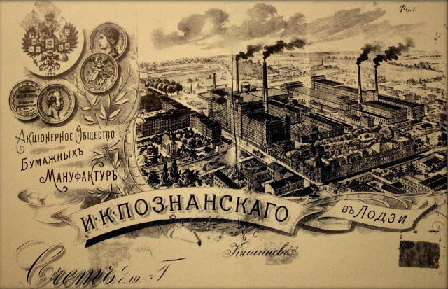
Etykieta fabryczna Izraela Poznańskiego.

Najstarszą łódzką drukarnią był zakład Jana Petersilgego przy ulicy Konstantynowskiej 5 (ul. Leginów), założony w 1863 roku. Petersilge drukował kalendarze ścienne, etykiety, formularze rachunków, weksle, bilety wizytowe, ogłoszenia. W latach siedemdziesiątych Łódź posiadała już siedem drukarni: przy Konstantynowskiej, Dzielnej, Cegielnianej, Piotrkowskiej 9 (Lebela Sachsa), Piotrkowskiej 18 (Leona Krukowskiego), Piotrkowskiej 26 (Lajzera Gutsztadta) i Piotrkowskiej 99 (Maurycego Diericha). W połowie lat dziewięćdziesiątych na samej tylko Piotrkowskiej było dwanaście drukarni. Skupiały się one na odcinku od ulicy Zawadzkiej (dzisiejsza Próchnika) do Andrzeja (Andrzeja Struga).

Fot. archiwalne:
Zbiory Wojewódzkiej Biblioteki Publicznej w Łodzi.
https://commons.wikimedia.org
https://pl.wikipedia.org
Żródło:
Anna Rynkowska. Ulica Piotrkowska.
PIOTRKOWSKA 18 - „Gebethner i Wolff”.
PIOTRKOWSKA 22.
Łódź 100 lat temu - lato 1915 roku.
ŁÓDZKA PRASA

